Проект
«Водяные часы»
(создание модели водяных часов из пластиковых бутылок)

Северодвинск
2017
Оглавление

- Введение
- Основная часть 2.1.Технологический процесс создания водяных часов
2.2.Описание изготовления изделия
Подготовка материалов и инструментов к работе
Технологическая последовательность изготовления водяных часов
- Заключение
- Литература
Приложение 1
Приложение 2

Введение
Для измерения времени служит прибор – часы. Из учебника я узнал, что часы не сразу стали такими, какими мы их видим сейчас. Самыми первыми были солнечные часы. Вслед за солнечными появились песочные и водяные часы.
Я внимательно рассмотрел модель водяных часов в учебнике. Есть ли место в повседневной жизни водяным часам? Могу ли я сам изготовить водяные часы и использовать их?
Чтобы всё это выяснить, я решил провести работу над проектом «Водяные часы» и в результате изготовить подобную модель в домашних условиях.

Цель проекта:
изготовить водяные часы в домашних условиях.

Задачи проекта:
Познакомиться с технологическим процессом создания водяных часов.
Изготовить водяные часы в домашних условиях.
Использовать данную модель водяных часов в повседневной жизни.

Сроки работы над проектом: с 1 ноября по 15 ноября.

2.Основная часть

2.1. Технологический процесс создания водяных часов
Водяные часы появились очень давно, ещё до нашей эры. Строили водяные часы в Египте, Китае, Индии, Греции. Греки называли свои водяные часы «клепсидра».
Металлический, глиняный или стеклянный сосуд наполняли водой, которая медленно, по капле, вытекала, уровень её понижался, и по делениям на сосуде определяли который час.

2.2.Описание изготовления изделия

Подготовка материалов и инструментов к работе (Приложение 1)
Для создания часов я использовал:
- 2 пластиковые бутылки с крышками ёмкостью 0,33 литра;
- отвёртку;
- пластиковую трубочку;
- секундомер;
- воду.

Технология изготовления водяных часов (Приложение 2)

Сначала надо подготовить сосуды для часов. Возьмём две пластиковые бутылки с крышками ёмкостью 0,33 литра. Крышки с бутылок необходимо снять, при помощи горячей отвёртки плотно соединим крышки между собой. Снова нагреваем отвёртку и сделаем в крышках два отверстия. Отрежем трубочку длиной 3 см и закрепим её в одном из отверстий (через одно отверстие непосредственно будет течь вода, а второе отверстие - для трубочки, через которую будет проходить воздух из одного сосуда в другой). Закрепим крышки на одной из бутылок. В бутылку без крышки нальём воду. Пустую бутылочку закрепим над первой. Часы готовы! Перевернём конструкцию, вода начнёт перетекать из одного сосуда в другой.
С помощью секундомера я сделал замер по времени. Ровно 39 секунд вода перетекает из одного сосуда в другой.

3.Заключение

В процессе работы над проектом я узнал много нового и интересного о часах.
Я рассказал ребятам в классе о своём изобретении, продемонстрировал работу водяных часов. У одноклассников это вызвало огромный интерес.
Мы провели с часами несколько несложных опытов.
Игра «Кто больше?»
Опыт №1. Урок математики.
Кто больше решит примеров на умножение за данное время?
Опыт № 2. Урок чтения.
Кто больше прочитает слов за данное время?
Опыт № 3. Урок русского языка.
Кто больше запишет словарных слов по памяти за данное время?
Для себя я сделал вывод, что данную модель часов можно использовать только в домашних условиях или в классе при выполнении простейших заданий на уроках чтения, математики, русского языка.

4. Литература

- Журнал «Костёр», И.: «Детская литература», 2009г.
- Ильин М. «Сто тысяч почему», И.: «Детская литература» , 1989г.
- Кулагина Е. «Часы и время», «Белфакс», 2005г.
- Плешаков А.А.Учебник «Окружающий мир», 2 класс, М.: Просвещение, 2016г.,
с. 18.
- Свободная энциклопедия Википедия (интернет - сайт)

Приложение 1
ОПИСАНИЕ ИЗГОТОВЛЕНИЯ ИЗДЕЛИЯ

Подготовка материалов и инструментов к работе

- Две пластиковые бутылки с крышками ёмкостью 0,33 литра.  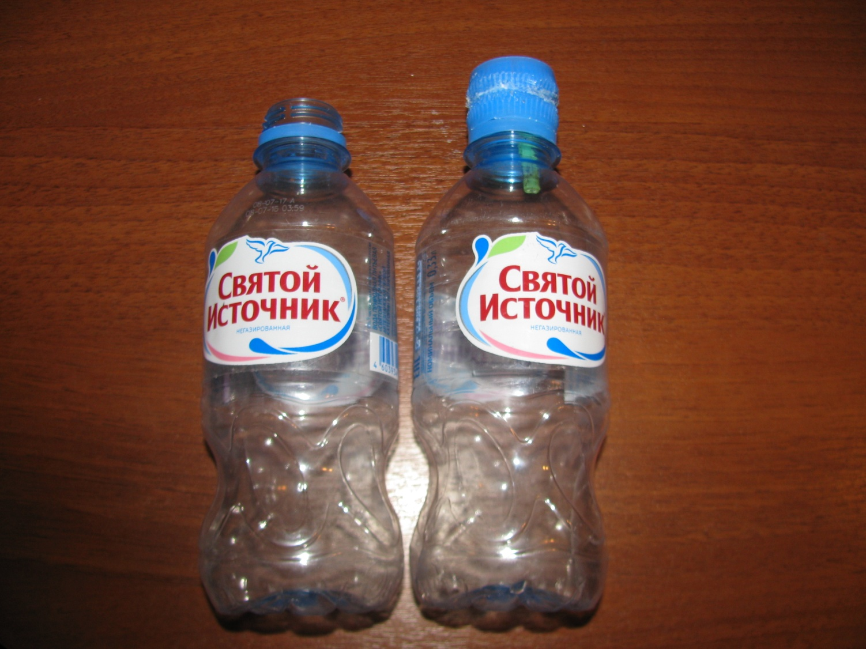 | - Пластиковая трубочка - 1 шт.  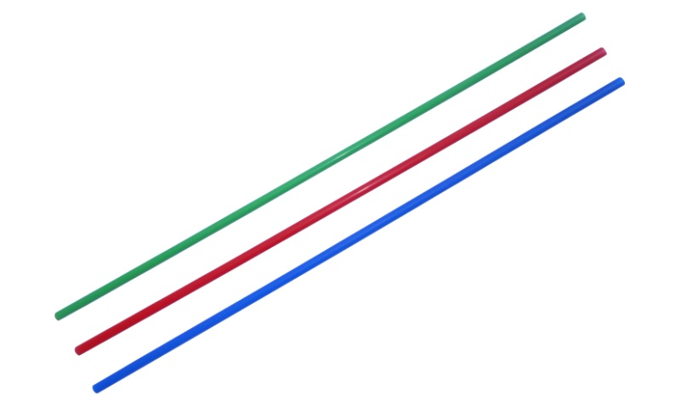
- Вода.  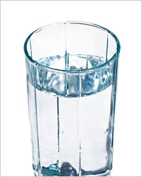 | 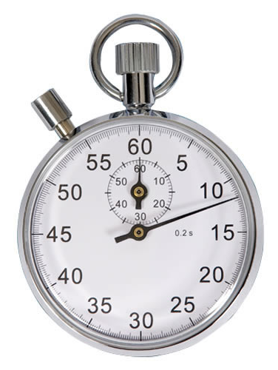  - Секундомер .
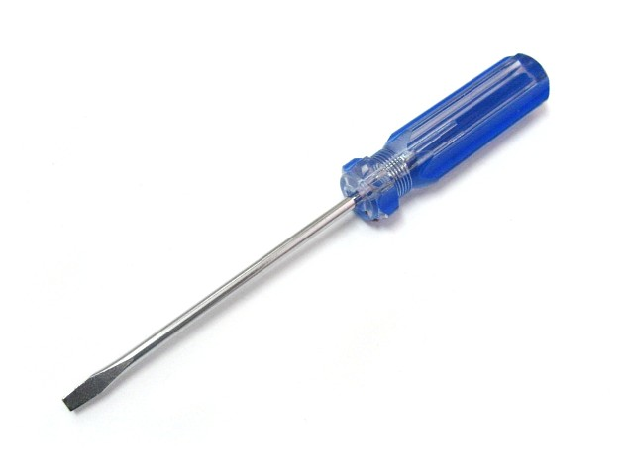
- Отвёртка.

Приложение 2
Технологическая последовательность изготовления водяных часов

- Возьмём две пластиковые бутылки с крышками ёмкостью 0,33 литра.
- Крышки с бутылок необходимо снять, при помощи горячей отвёртки плотно соединим крышки между собой.

- Нагреваем отвёртку и делаем в крышках два отверстия.

- Отрежем трубочку длиной 3 см и закрепим её в одном отверстии.
- Закрепим крышки на одной из бутылок.
- В бутылку без крышки нальём воду.

- Вторую бутылочку закрепим над первой.
Часы готовы!
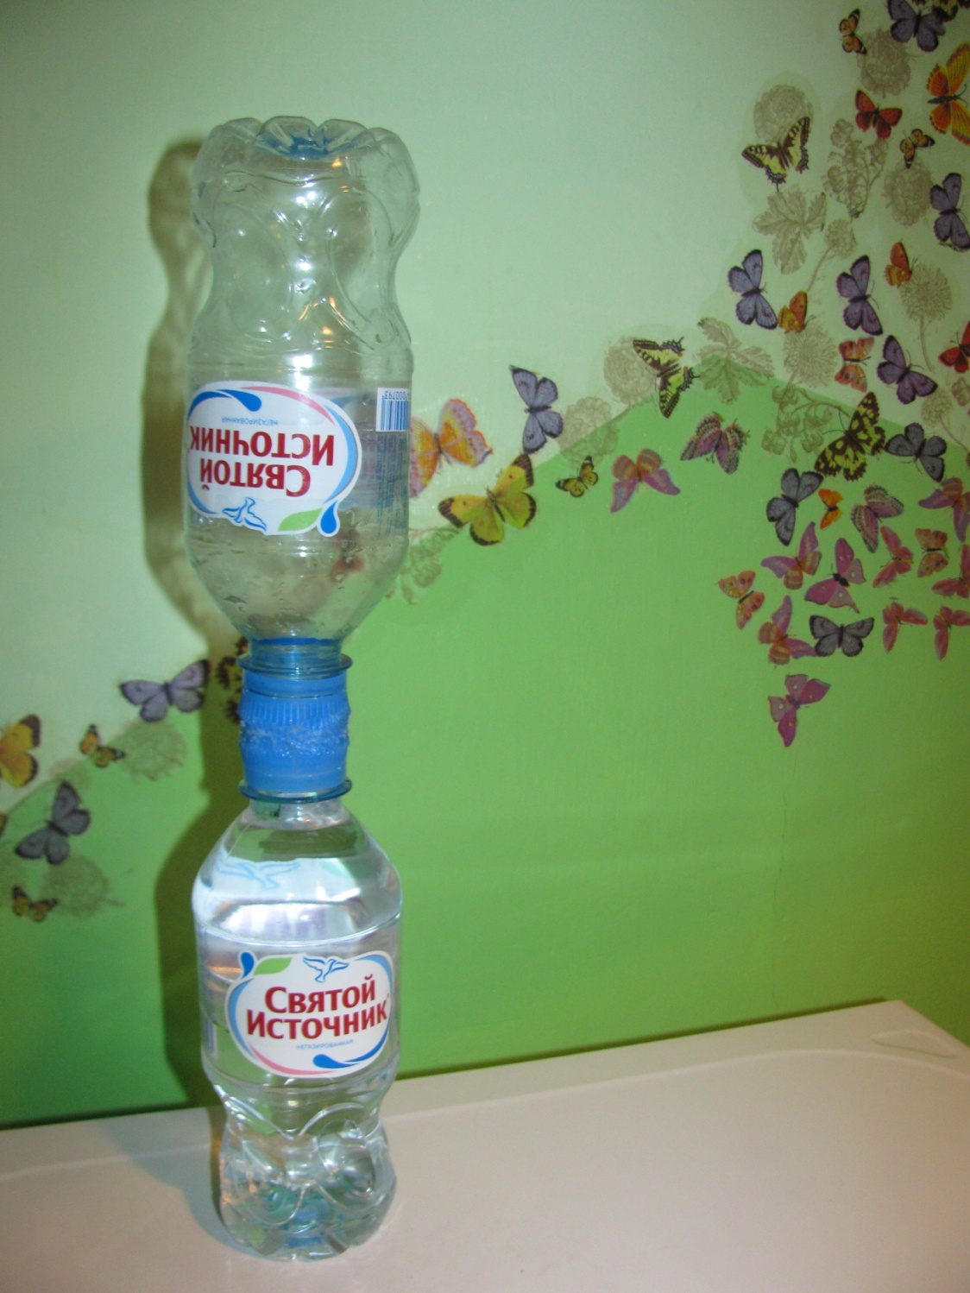
- Перевернём конструкцию, вода начнёт перетекать из одного сосуда в другой.

